Приложение А
Система газообеспечения. Схема газовая принципиальная.

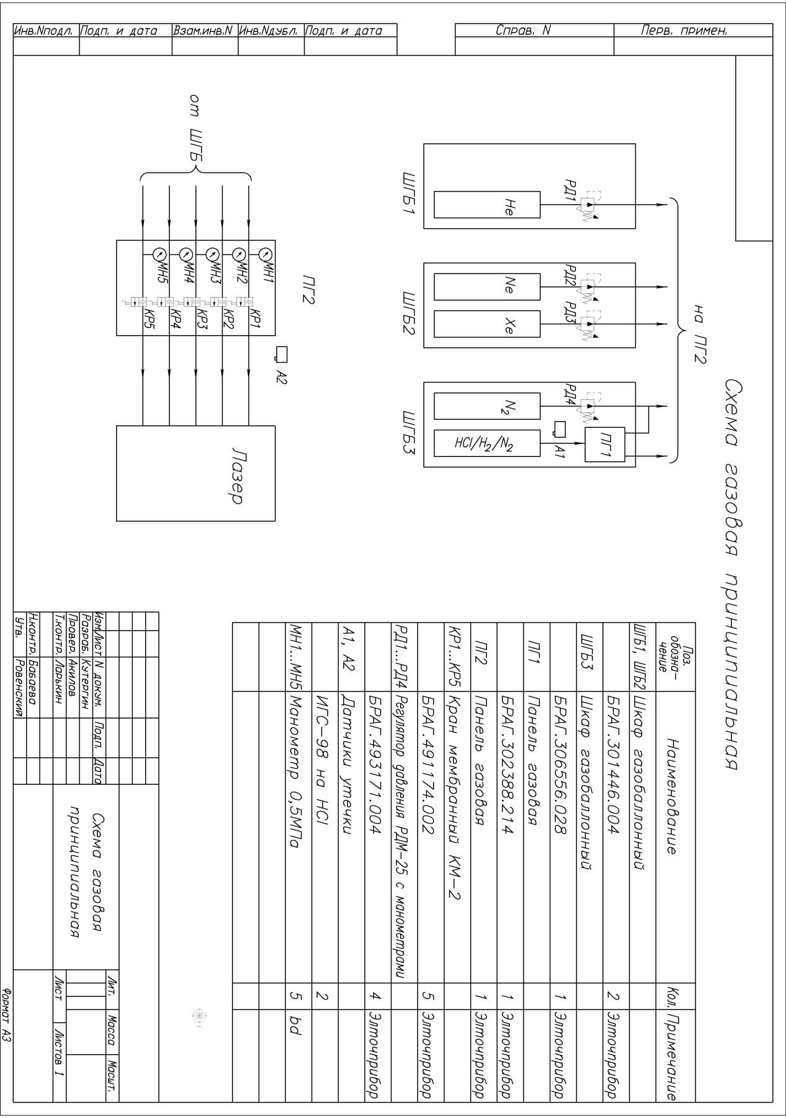

Приложение Б.
Спецификация (Оборудование и работы).

Таблица Б.1
Наименование |  | Кол-во
1 | Шкаф (корпус) | 3
2 | Панель с продувкой | 1
3 | РДМ25 с манометрами | 4
4 | Подставка под баллон | 5
5 | Переходник на баллон | 5
6 | Трубка 1/4" | 60
7 | Комплект монтажный | 10
8 | Материалы для маркировки трубопроводов | 16
9 | Комплект крепежа трубопроводов | 1

10 | Эксплуатационная документация (комплект) | 1
11 | Исполнительная документация (комплект) | 1

12 | Монтаж трубопроводов | -
13 | Пуско-наладочные работы | -
14 | Командировочные расходы | -
15 | Транспортировка груза со страховкой | -

Приложение В
Требования к составу и параметрам газов для Lambda XS200C.

Таблица В.1 | Соединение | ¼ ” VCR | ¼ ” VCR | ¼ ” VCR | ¼ ” VCR | ¼ ” Svagelok
Таблица В.1 | Расход | От 0,05 до 0,5 л/сек; | От 0,05 до 0,5 л/сек; | От 0,25 до 1,0 л/сек; | От 0,25 до 1,0 л/сек; | От 2,0 до 4,0 л/мин;
Таблица В.1 | Входное давление | 4,4 – 5,2 бар (абс.); | 4,4 – 5,2 бар (абс.); | 4,4 – 5,2 бар (абс.); | 4,4 – 5,2 бар (абс.); | 6,0 – 9,0 бар (абс.);
Таблица В.1 | Требования к баллонам | Объём – 10 л;  Давление – 150 бар; | Объём – 3 л;  Давление - 50 бар; | Объём – 50 л;  Давление - 150 бар; | Объём – 50 л;  Давление - 150 бар; | Объём – 50 л;  Давление - 150 бар;
Таблица В.1 | Требования к составу газа | 4,5%НСl/0,9%Н₂/94,6Nе;  Чистота – 99,998% (4.8);  Вода – 3,0 ррm; | Чистота 99,999% (5.0);  Вода – 0,5 ррm; | Чистота 99,999% (5.0);  Вода – 0,5 ррm; | Чистота 99,999% (5.0);  Вода – 0,5 ррm; | Чистота 99,999% (5.0);  Вода – 1,0 ррm;
Таблица В.1 | Тип газа | 1 Галогенсодержащая смесь | 2 Благородные газы:  Ксенон | 3 Буферный газ:  Неон | 4 Инертные газы:  Гелий | 5 Продувочный газ:  Азот

